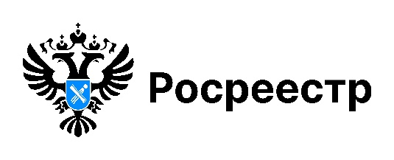

В Новосибирске наблюдается рост ипотечных сделок

Управление Росреестра по Новосибирской области подвело итоги деятельности по регистрации ипотечных сделок в регионе в 2025 года.
С начала года зарегистрировано 53,6 тысяч ипотек. Третий квартал стал самым активным в текущем году: в период июль-сентябрь новосибирцы зарегистрировали 19 тыс. сделок с использованием кредитных средств, это на 5% больше, чем во втором квартале, и на 17% больше показателей первых трех месяцев 2025 года.
Сегодня больше половины ипотек регистрируется в отношении жилых помещений – 57% от общего числа ипотечных сделок. Частота таких сделок выросла по сравнению и с 2024, и с 2023 годом. Год назад зафиксировано лишь 49% ипотечных сделок с жильем, а в 2023 году – немного меньше 55%.

материал подготовлен Управлением Росреестра
по Новосибирской области

Об Управлении Росреестра по Новосибирской области
Управление Федеральной службы государственной регистрации, кадастра и картографии по Новосибирской области (Управление Росреестра по Новосибирской области) является территориальным органом федерального органа исполнительной власти, осуществляющим функции по государственной регистрации прав на недвижимое имущество и сделок с ним, государственному кадастровому учету недвижимого имущества, по оказанию государственных услуг в сфере осуществления государственной регистрации прав на недвижимое имущество и государственного кадастрового учета недвижимого имущества, землеустройства, государственного мониторинга земель, лицензирования геодезической и картографической деятельности, а также функции в сфере геодезии и картографии, наименований географических объектов, по федеральному государственному контролю (надзору) в области геодезии и картографии, федеральному государственному земельному контролю (надзору), государственной кадастровой оценке объектов недвижимости, федеральному государственному контролю (надзору) за деятельностью саморегулируемых организаций. Руководителем Управления Росреестра по Новосибирской области является Светлана Евгеньевна Рягузова.

Контакты для СМИ:
Управление Росреестра по Новосибирской области
630091, г. Новосибирск, ул. Державина, д. 28
Электронная почта:
oko@r54.rosreestr.ru
Сайт: Росреестр
Соцсети: ВКонтакте, Одноклассники, Яндекс.Дзен, Телеграм

